Міністерство освіти і науки України
Департамент освіти і науки Хмельницької ОДА
Хмельницький обласний інститут післядипломної педагогічної освіти
Управління освіти і науки Кам’янець-Подільської міської ради
Науково-методичний центр
Кам’янець-Подільський ліцей

Матеріали на участь у ІІ турі Всеукраїнського конкурсу
«Класний керівник року- 2015»
вчителя англійської мови , класного керівника 10 класу
Кам’янець-Подільського ліцею

Піщук Наталії Андріївни

МЕТОД ПРОЕКТІВ ЯК ЗАСІБ КРЕАТИВНОГО ВИХОВАННЯ КОМПЕТЕНТНОЇ ОСОБИСТОСТІ
ЗА МОДЕЛЛЮ ВИХОВНОЇ СИСТЕМИ КЛАСУ
«ШЛЯХ ДО УСПІХУ»
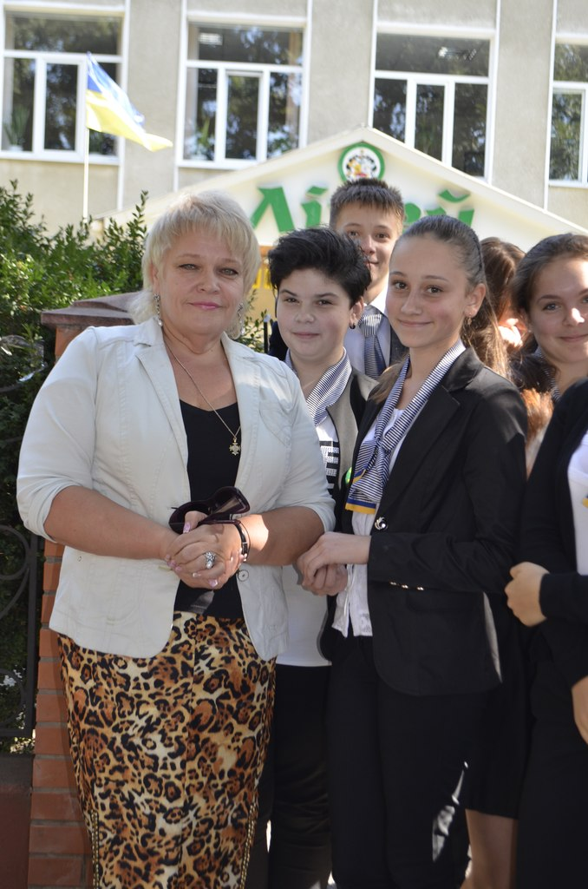
Кам’янець-Подільський
2015
ЗМІСТ

ВСТУП 3

РОЗДІЛ 1 ТЕОРЕТИЧНІ АСПЕКТИ ВИКОРИСТАННЯ
МЕТОДУ ПРОЕКТІВ 6
  - Актуальність вивчення педагогічної проблеми у вихованні.
Виховна модель «Шлях до успіху» 6
1.2. Мета виховної моделі «Шлях до успіху» 6
1.3. Головні завданняі виховної роботи 6

РОЗДІЛ 2 ВИКОРИСТАННЯ МЕТОДУ ПРОЕКТІВ ЧЕРЕЗ
ВИХОВНУ МОДЕЛЬ КЛАСУ «ШЛЯХ ДО УСПІХУ» 8
2.1. Сучасні форми роботи 8
2.2. Різновиди позаурочних виховних проектів 10
2.3 Завдання проектів 10
2.4.Основні принципи проектної діяльності 11
2.5. Етапи роботи над проектами 12

РОЗДІЛ 3. РЕЗУЛЬТАТИВНІСТЬ ВПРОВАДЖЕННЯ
ПРОЕКТНОЇ ДІЯЛЬНОСТІ 14
3.1. Результати впровадження проектної діяльності 14
3.2. Прогнозовані результати 20
3.3. Моніторинг стану рівня вихованості учнів 20
3.4. Результатиіність та дієвість виховної системи 21

ВИСНОВКИ 23
СПИСОК ВИКОРИСТАНИХ ДЖЕРЕЛ 25
ДОДАТКИ 26

ВСТУП

Я, Піщук Наталія Андріївна, учитель Кам'янець-Подільського ліцею, учитель вищої категорії, Заслужений учитель України (2007), викладаю в навчальному закладі англійську мову з 1994 року, педагогічний стаж - 32 роки. Професію педагога обрала за покликом серця, закінчивши у 1982 році Луцький державний університет, спеціальність - учитель англійської мови.
Переконана, що успішно навчати, розвивати та виховувати учня, спонукати його до активної пізнавальної діяльності можна лише тоді, коли переживає під час роботи миті радості, здивування, захоплення, коли розуміє, що вивчення того чи іншого навчального матеріалу знадобиться в майбутньому.
Працюю над проблемою «Метод проектів як засіб креативного виховання компетентної особистості». Розуміючи важливість та необхідність постійного вдосконалення якості освіти, навчально-виховного процесу, систематично удосконалюю свою методикув інтересах кожної дитини. Я усвідомлюю, що перед сучасною освітою стоїть безліч завдань, які передбачають не просто забезпечення учнів якісними знаннями, формування компетентної особистості, здатної до правильної оцінки навколишнього, спроможної творчо вирішувати поставлені перед нею завдання, а головне - не стати знівельованою особистістю у вирі асоціативних проявів суспільства. Ось чому, готуючись до спілкування з учнями, я, як класний керівник, прискіпливо продумую мотивацію учнівської діяльності, використовую інструментарій педагогічних технологій із застосуванням різноманітних методів, стратегій, прийомів для розвитку творчих навичок ліцеїстів.
Критерієм досягнення результату виховної діяльності класу має стати набуття учнями життєвих компетентностей: навчальної, культурної, здоров’язберігаючої, інформаційно-комунікативної, соціальної, громадської, підприємницької, що забезпечує бажання постійного самовдосконалення й прагнення до самореалізації через самостійність суджень, упевненість у собі, здатність знаходити привабливість у труднощах, естетичну орієнтацію, здатність до виправдання ризику.
Сучасна школа вимагає переосмислення підходів до виховання, оновлення змісту, форм і методів духовного становлення особистості на основі життєтворчості учня, створення сприятливих умов для зростання та самореалізації у різних видах діяльності.
Намагаючись знайти нові, нестандартні шляхи вирішення цієї проблеми, я створила і реалізовую модель виховної системи класу «Шлях до успіху» , де значна увага приділяється вихованню людини як творця свого життя, оволодінню кожним учнем мистецтвом своєї життєвої стратегії, культурою самовизначення. Одним із пріоритетних напрямків своєї діяльності я визначила створення комфортного виховного середовища, де враховуються інтереси й запити всіх учасників навчально-виховного процесу, які виявляють особистісно-розвивальну взаємодію. У тісній співтворчості та партнерстві педагогів, учнів, батьків виховується особистість, яка має розвинену життєву компетентність, спроможна самостійно збагачувати її в процесі реалізації власної життєвої стратегії, творення свого індивідуального життя та участі у житті суспільства.
Основою, на якій ґрунтується зміст виховної моделі«Шлях до успіху»є культура в різних її проявах: культура знань, культура творчої діяльності, культура здоров’я, культура почуттів і спілкування, культура самовизначення.
Ці аспекти мають допомогти педагогічному колективу, батькам, учням забезпечити гармонію між собою, іншими людьми, природою діяльності людини в системі нових стосунків.
Процес становлення незалежної демократичної України з її прагненням стати повноправним членом європейської спільноти передбачає, на мій погляд, всебічне утвердження в суспільному та індивідуальному бутті цивілізованого життя на основі загальнолюдських цінностей та духовних, моральних і культурних засад життя українського народу. Тому особисто мені зрозуміла мета сучасного освітнього процесу - не тільки сформувати необхідні компетенції, надати ґрунтовні знання з різних предметів, а й формувати громадянина, патріота своєї держави як інтелектуально розвинену, духовно і морально зрілу особистість, готову протистояти асоціальним впливам, вирішувати особисті проблеми, творити себе й навколишній світ.(Основні орієнтири виховання учнів 1-11 класів загальноосвітніх навчальних закладів. Наказ МОНМСУ № 1243 від 31.10.2011)

РОЗДІЛ 1. ТЕОРЕТИЧНІ АСПЕКТИ ВИКОРИСТАННЯ МЕТОДУ ПРОЕКТІВ
1.1.Актуальність вивчення педагогічної проблеми у вихованні.Виховна модель «Шлях до успіху»
Виховна модель класу «Шлях до успіху» передбачає вміння класного керівника надавати допомогу в організації життя учнівському колективу, колективній творчості учнів, яка забезпечує досягнення цілей і завдань, а саме: виховання учнів як громадян демократичної держави, що шанують власну гідність та гідність інших людей; вміють вільно висловлювати свою життєву позицію, поважають культуру свого та інших народів,є толерантними, незалежними у вчинках і судженнях.
Провідна ідеявиховної моделі «Шлях до успіху» – формування відповідальної, креативної особистості, яка володіє навичками самопізнання, самокорекції, самовиховання, що відкрита до сприйняття інших культур, цінує свободу, поважає людську гідність та індивідуальність, здатної до успішної самореалізації у сучасному житті.

1.2.Мета виховної моделі «Шлях до успіху»
Мета моєї виховної моделі– створити комфортне виховне середовище, що ґрунтується на демократичних засадах, співтворчості учителів, учнів, батьків, спрямованої на внесення соціально-доцільних змін у напрямки індивідуального розвитку особистості, що сприяють її зростанню.

1.3.Головні завдання:
1.​ Виховання особистості, здатної приймати рішення у ситуації морального вибору і нести відповідальність за них перед собою, суспільством, державою.
2.​ Створення умов для саморозвитку особистості.
3.​ Формування розуміння здоров’я як особистої та громадської цінності, мотивацій ведення здорового способу життя.
4.​ Формування навичок толерантної поведінки, конструктивного розв’язання конфліктних ситуацій.
5.​ Виховання духовно багатої особистості, патріота і громадянина своєї Батьківщини.
6.​ Створення умов для співтворчості педагогів, учнів, батьків.
7.​ Підготовка до суспільно-громадянської та фахової соціалізації учнів.
8.​ Формування навичок проектування свого життя.
9.​ Забезпечення науково-методичного супроводу виховної системи.
10.​ Гармонізація взаємин: ліцей - родина.

РОЗДІЛ 2.ВИКОРИСТАННЯ МЕТОДУ ПРОЕКТІВ ЧЕРЕЗ ВИХОВНУ МОДЕЛЬ КЛАСУ «ШЛЯХ ДО УСПІХУ»
У наш час проектна діяльність все більше привертає увагу вітчизняних педагогів як одна із активних форм розвитку пізнавальних, творчих навичок учнів, умінь самостійно конструювати свої знання, орієнтуватися в інформаційному просторі, практично мислити.
Під проектом розуміють сукупність певних дій, документів, текстів, призначених для створення реального об’єкта, предмета або теоретичного продукту.
Робота над проектом – це практика особистісно-орієнтованого виховання, що враховує у процесі роботи з конкретним учнем його вільний вибір, особисті інтереси. Тому цей учень розуміє, навіщо йому знання і де їх застосувати. Щоб досягти таких результатів, педагог має знайти розумний баланс між академічними знаннями і прагматичними вміннями.
Тому, я ефективно впроваджую інноваційні технології, форми та методи навчання та виховання, які забезпечують стабільно високі якісні показники роботи з різними за рівнем розвитку та базою знань учнями. Зокрема, упродовж багатьох років, як класний керівник, працюю над темою: «Метод проектів як засіб виховання компетентної особистості у сучасному світі», яка сприяє активізації самостійної, пізнавальної, творчої діяльності, формує культуру монологічного мовлення, забезпечує вміння вести дискусію. Такий підхід , я вважаю, сприяє спрямуванню особистості на творчий пошук істини, залучає до наукової діяльності, розвиває пізнавальні інтереси. Зцією метою мноюрозроблено у співпраці з учнямибагатоцікавихпроектів.Особливо дорогими для мене є книга вчителя-наставника «Просто від мене»; дайджест «Лікейський сад» відучителів та учнівпрофілю іноземної філології.
Маю власну систему підготовки учнів до Всеукраїнських предметних олімпіад, яка з року в рік дає вагомі результати: 24 призери міського етапу, 11 призерів обласного та 2 призери заключного етапу Всеукраїнської олімпіади з англійської мови.
Як керівник науково-дослідницьких робіт по лінії МАН звертаюся до цікавих та складних питань англійського мовознавства. Підготовлено 6 призерів ІІ (обласного) етапу та 5 призерів ІІІ (заключного) етапу Всеукраїнського конкурсу-захисту по лінії МАН. Цікавим аспектом роботи з обдарованимиучнями є також низка науковихдосліджень у тандемі «вчитель-учень».
Упродовж 20 років очолюю кафедру іноземної філології в ліцеї. Під моїм керівництвом щорічно проводяться актуальні за тематикою, новітні за форматом семінари для вчителів ліцею та міста. Кожний мій урок та виховний захід є відкритим.
Вагомим досвідом роботи як класного керівника вважаю індивідуальний підхід у вихованні та ефективну організацію учнівського самоврядування.
Проектна діяльність останнім часом все ширше входить у виховний процес.Метод проектів привернув і мою увагу. Чим зумовлена така зацікавленість?Урізноманітнення проведення змістовного позаурочного життя через організацію та проведення учнівських проектів.

2.1. Сучасні форми роботи
Окрім методу проектів,однієїз форм роботи класного керівника, я використовую сучасні форми роботи, які дійсно мають позитивний вплив на виховний процес, а саме:
- Індивідуальні форми: відверта розмова, бесіди, консультації,самотестування, зустрічі з батьками, спільні бесіди з вчителями –предметниками, інтернет–форум, творчий портрет, телефон довіри.
- Колективні форми: суспільно вагомі проекти ( зустрічі з ветеранами Великої Вітчизняної війни, воїнами-захисниками України), поїздки в музеї, храми, історичні місця, художньо-естетична діяльність(конкурс малюнка),участь у ліцейських та міських конкурсах, класних та загальноліцейських учнівських театралізованих пізнавально-розважальних проектах, спортивних змаганнях, колективних творчих справах (КТС), виставках-конкурс--ах,пізназнавально-розвивальні туристичні подорожі-екскурсії, екскурсії на підприємства міста, взаємодія та реалізація спільних проектів з міськими громадськими організаціями, ведення літопису класного колективу, колективне ігрове спілкування, похід, спартакіада, трудові акції.
- Активні та групові форми: диспути, моніторингові практикуми, інтелектуальні ігри, тренінги,турнір ораторів, прес-шоу, конкурс творчих робіт, вернісаж.

2.2. Різновиди позаурочних виховних проектів
- проекти за тематикою, які спрямовані на урізноманітнення дозвілля та задоволення інтересів учнів у тих сферах науки, техніки, мистецтва, що не входять до навчальної програми;
- проекти за кількістю учасників, бо саме позаурочні проекти допомагають охопити не тільки навчальну групу, паралель, але й увесь учнівський колектив;
- проекти за взаємодією учасників, націлених на розвиток дружніх та творчих стосунків між учнями;
- проекти співпраці з громадськими установами та організаціями, що значно розширюють ефективність взаємодії учасників, у встановленні нових ділових контактів тощо.

2.3.Завдання проектів
Різновиди позаурочних виховних проектів дають змогу мені вирішувати такі завдання:
- змістовне проведення дозвілля учнів;
- налагодження встановлення дружніх стосунків в учнівському колективі;
-залучення до проектної діяльності всіх членів колективу та активне залучення батьків до співпраці;
-вирішення психологічних проблем, особистісних стосунків між учнями, пошук нових лідерів групи;
-зростання активності, ініціативи, творчості, пошуку в учнівському колективі;
-виховання таких важливих якостей як взаємодопомога, взаємодія, самовдосконалення, самореалізація у кожного учня колективу тощо.

І як результат залучення та участі організації ліцеїстів у проектах призводить до таких позитивних змін:
-пошук нових форм і методів організації виховного процесу учнівського колективу;
-активне залучення до позаурочної роботи учнів різних категорій;
-активізація пошукових вмінь, ініціативи, творчості, самостійності, урізноманітнення інтересів учнів;
- розвиток інтелектуальних здібностей і відповідальності, уміння планувати приймати рішення та оцінювати результати.
Учні при виконанні позаурочних проектів набувають досвіду вирішення реальних проблем у майбутньому самостійному житті, що в наш час стає однією із цілей соціалізації сучасних підлітків.

2.4.Основні принципи проектної діяльності:
-добровільність вибору виду діяльності кожним учнем;
-врахування інтересів та психологічних особливостей певної вікової групи учнів;
-посильність роботи, доведення її до логічного кінця;
-формування основ культури праці, якісне виготовлення та естетичне оформлення об'єктів;
-корисна значимість виконаних проектів;
-дотримання правил безпеки праці тощо.
Останнім часом у зв'язку із встановленням парадигми особистісно-орієнтованої освіти метод проектів переживає друге народження як ефективне доповнення до інших педагогічних технологій, що сприяють становленню особистості учня як суб'єкта доцільності, доповнюють соціальні відносини та значно урізноманітнюють виховний процес закладу освіти.
Сьогодення диктує нам, що реалізувати принципи особистісно-орієнтованого виховання при традиційних підходах неможливо. Для включення кожного учня в активний пізнавальний та пошуковий процес, який застосовується на практиці , повинно бути створено комфортне навчально-виховне середовище, яке забезпечувало б можливість вільного доступу до різних джерел інформації, спілкування з однолітками, сумісна праця під час вирішення різних життєвих і важливих проблем. Найбільш перспективним у цьому відношенні є метод проектів.
Дотримуючись цих умов, проектну позаурочну діяльність проводить керівник учнівського проекту, користуючись технологією, дотримуючись правил та етапів виконання проектних робіт.

2.5. Етапи роботи над проектами:
-підготовчий етап (визначення теми і мети проекту, обговорення проблеми, висунення гіпотези);
-планування (визначення джерел, засобів збирання, методів аналізу інформації, способів представлення результатів; установлення критеріїв оцінювання результату процесу);
-дослідження, спостереження, робота з інформаційними ресурсами, анкетування, експеримент;
-аналіз інформації, підбиття підсумків, формулювання висновків;
-оцінювання результатів і процесу дослідження за встановленими критеріями;
-творчий звіт, презентація отриманих результатів.
Хочеться зауважити, що будь-яка робота над темою чи просто групова робота не може називатися методом проектів. Проектна технологія передбачає певну сукупність навчально-пізнавальних прийомів, що дозволяють вирішити ту чи іншу проблему шляхом самостійних дій учнів із обов’язковим представленням отриманих результатів. Результати виконання проектів мають бути наочними, тобто певним чином оформлені. Упроваджуючи проекти у виховний процес, необхідно дотримуються системного підходу.

РОЗДІЛ 3. РЕЗУЛЬТАТИВНІСТЬ ВПРОВАДЖЕННЯ ПРОЕКТНОЇ ДІЯЛЬНОСТІ
3.1. Результати впровадження проектної діяльності
Створення виховного середовища неможливо без впровадження інноваційних технологій. Як показав моніторинг результативності навчально - виховного процесу у групі за 2014-2015 н.р., найбільш ефективною виявилася така форма інноваційної діяльності як проектування. Адже проектування – це можливість творчої організації позакласної роботи вчителя та учнів. І як результат створення та апробація виховної моделі «Шлях до успіху».
Проект-акція «Світ змінився назавжди»,
присвячена подіям терористичних актів у Нью-Йорку, США
11 вересня 2001року
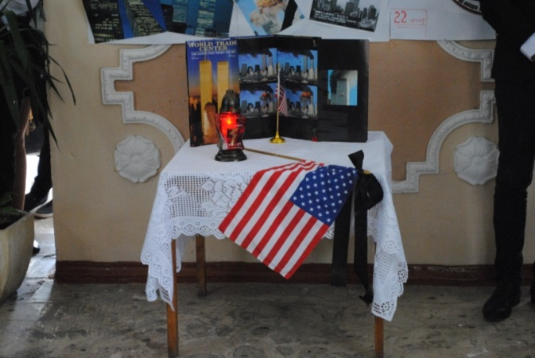
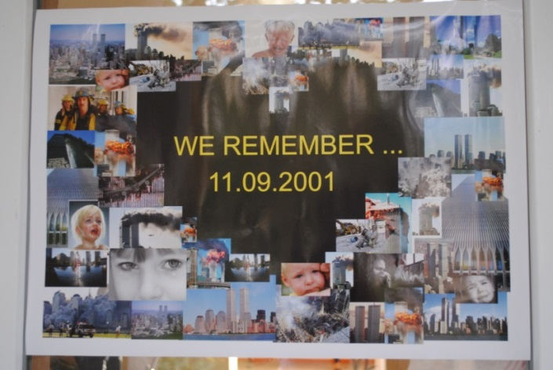
Світ змінився назавжди після вівторка 11 вересня 2001 року. США зазнали найстрашнішої терористичної атаки за всю новітню історію людства. У той день були нанесені прицільні удари по вежах-близнюках у Нью-Йорку та будівлі Пентагону у Вашингтоні. Відтоді терористичні акти сприймаються як пряма загроза цілісності окремої держави і миру в усьому світі загалом.
У четвер 20 вересня президент США Джордж Буш виступив на засіданні Конгресу з промовою, в якій засудив терористичні дії проти народу Америки і дав оцінку тим подіям.
У Кам’янець-Подільському ліцеї стало традицією проведення заходів на вшанування пам’яті про 9 вересня 2001 року. Я, як класний керівник, завідувач кафедри англійської мови спільно з учнями щорічно готую та проводжу різнопланові заходи до днів пам’яті. Формат заходів включає виготовляння учнями плакатів та банерів DON’TBEAGGRESSIVE, BETOLERANT; UNITEDWESTAND; NEVERFORGET, NEVERSURRENDER; підготовка фоторобіт для фотовиставки: BEFORE-THATDAY-TOMORROW; виговленнябейджів для кожного учня і вчителя ліцею, що закріплюються на шкільній формі при вході в школу перед першим уроком в день проведення акції.
Одним із прикладів вшанування цього дня став захід «09.11.01», організований у вересні 2013 року в ліцеї
Хід заходу:
1.Оформлення входу та фойє ліцею плакатами, банерами й тематичними фотографіями.
2.Вручення бейджа з девізом дня кожному працівнику та учню закладу на вході у ліцей.
3.Організація перегляду відеосюжетів з подіями дня та підготовка учнів-лекторів з коментарями подій.
4. Рольова гра учнів з використанням тексту промови Джорджа Буша “ADDRESS TO A JOINT SESSION OF CONGRESS FOLLOWING 9.11. ATTACKS delivered 20, September 2001". Рольова гра передбачає попереднє опрацювання учнями тексту промови, багаторазовий перегляд та аудіювання через YouTube та , як результат, засвоєння тексту промови напам’ять. На ліцейській лінійці протягом перерви виступають учні-промовці, які цитують промову Джорджа Буша напам’ять, а перекладачі інтерпретують текст українською мовою для слухачів.
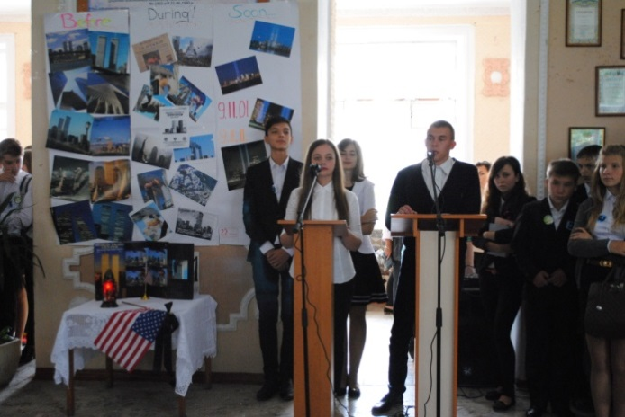
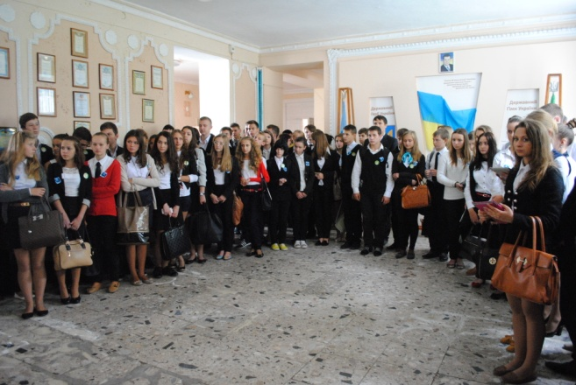
5. Кульмінаційним моментом заходу стає хвилина мовчання на вшанування пам’яті загиблих і жертв терору.

Такий захід завжди отримує щирокий відгук у серцях учасників, глибоке розуміння та підтримку ліцейської громади.
Примітка:
Хочемо звернути вашу особливу увагу на методику опрацювання текстів промови, що включає:
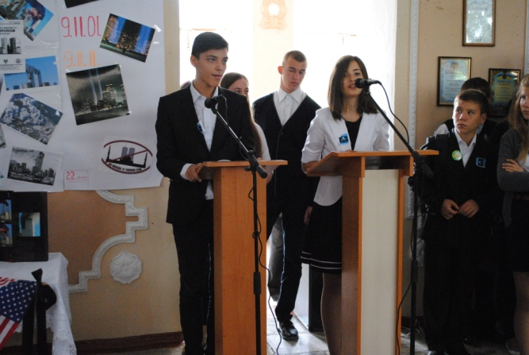
Попереднє аудіювання виступу промовця
Ретельне опрацювання тексту промови та опанування нових слів
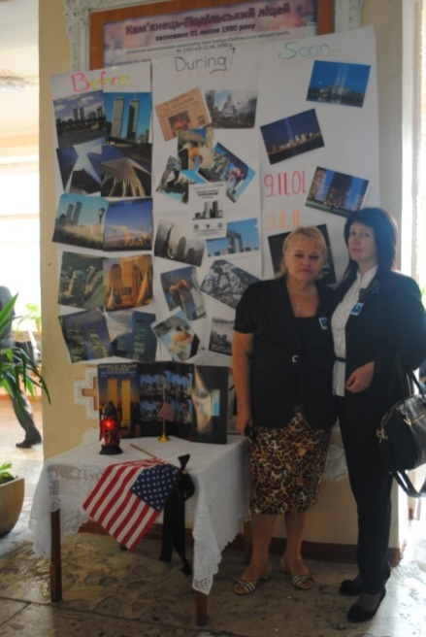
Виконання серії вправ (підібрати синонімічний ряд, врегулювати порядок слів у реченні, заповнити пропущені лексеми, написати твір-мініатюру як коментар до цитати з промови).
У 2015 році проведення такої акції набуло особливого значення у світлі останніх подій в Україні, пов’язаних з військовими діями на Сході та окупацією частини нашої країни.

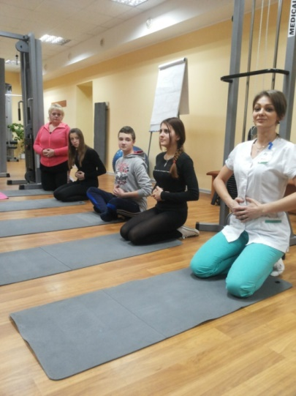
Учнівський проект здоров’я «ЗДОРОВІЙ СПИНІ – ТАК! СКОЛІОЗУ – НІ!»
Справді, щасливою людиною, людиною, що не знає меж своїм можливостям, може стати лише здорова тілом та духом людина.
Неважливо, чи будеш ти краще когось. Важливо, чи будеш ти краще, ніж вчора.
Ян Корчак
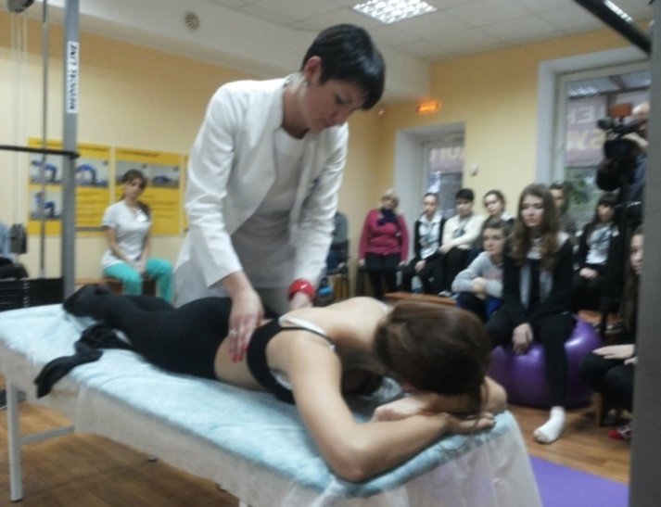
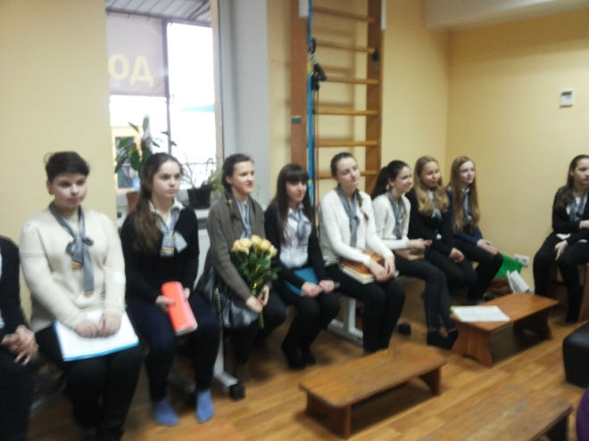
Учнівський проект учнів 22 групи (10 класу) Кам’янець-Подільського ліцею (класний керівник ПІЩУК Н.А.). Місце проведення: медичний центр лікаря Бубновського КІНЕЗІС (Кам’янець-Подільський, вул. Коріатовичів, 25). Кінезіс центр – це центр лікування та профілактики захворювань хребта, м’язів та суглобів. 07.10.2015.

Учнівський національно-патріотичний проект-акція
«Ми сильні нашою любов’ю до України»
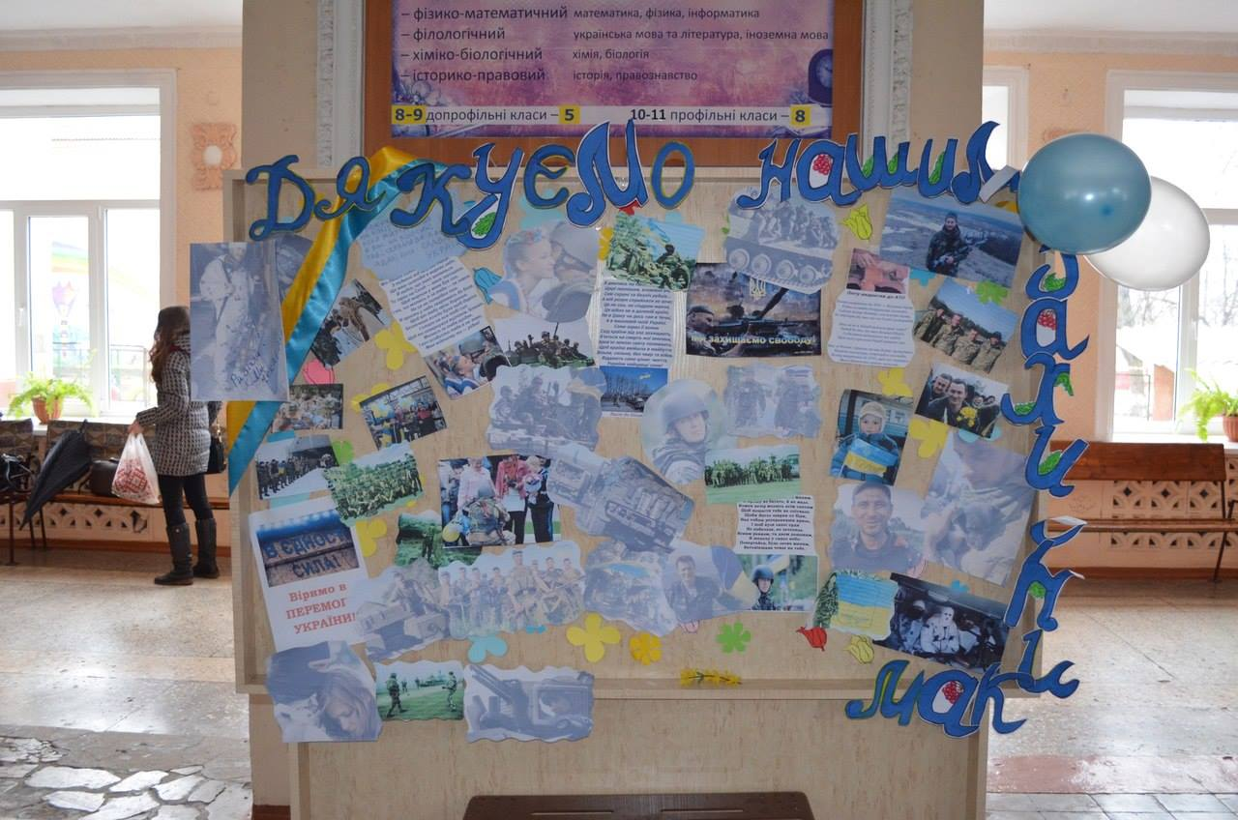
13 березня 2015 року в Кам’янець-Подільському відбувся проект «ДЯКУЄМО НАШИМ ЗАХИСНИКАМ». Учні створили пано з фотографіями наших захисників, що виконують миротворчу справу в АТО на сході України. Серед фотографій були обличчя батьків дітей ліцею, що служать в АТО, жителів Кам’янця-Подільського, що перебувають зараз на службі в АТО та інші фотографії наших захисників. Біля пано стояла ваза з пролісками – символами відродження та потепління. У холі ліцею звучали пісні Скрябіна, Океана Ельзи, які підспівували ліцеїсти протягом перерв. Найцікавішим було пано під назвою «СТІНА ПОБАЖАНЬ ЗАХИСНИКАМ З АТО». Це довга широка паперова стрічка, на котрій діти, вчителі та інші робітники ліцею протягом перерв писали свої побажання нашим патріотам, що захищають зараз нашу рідну Україну. Повірте, що всі хотіли зробити свій допис на тій стіні. 18 березня батько дівчинки з 12 групи вирушає на схід України для подальшого проходження військової служби. Ми передамо це пано військовослужбовцям. Думаю, що тепло дитячих сердець відчують там!!! МИРУ НАМ ВСІМ!!! ДОБРА НАМ ВСІМ!!! СЛАВА УКРАЇНІ!!! ГЕРОЯМ СЛАВА!!!

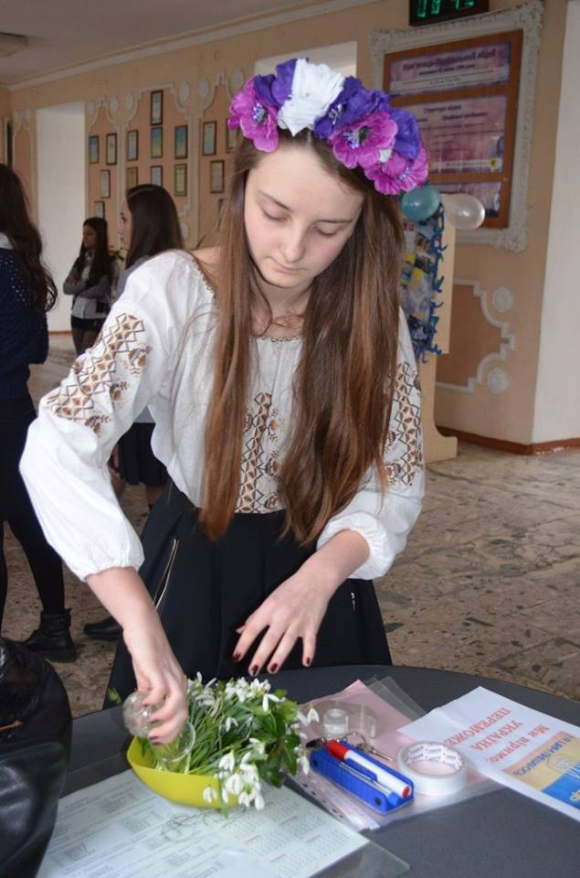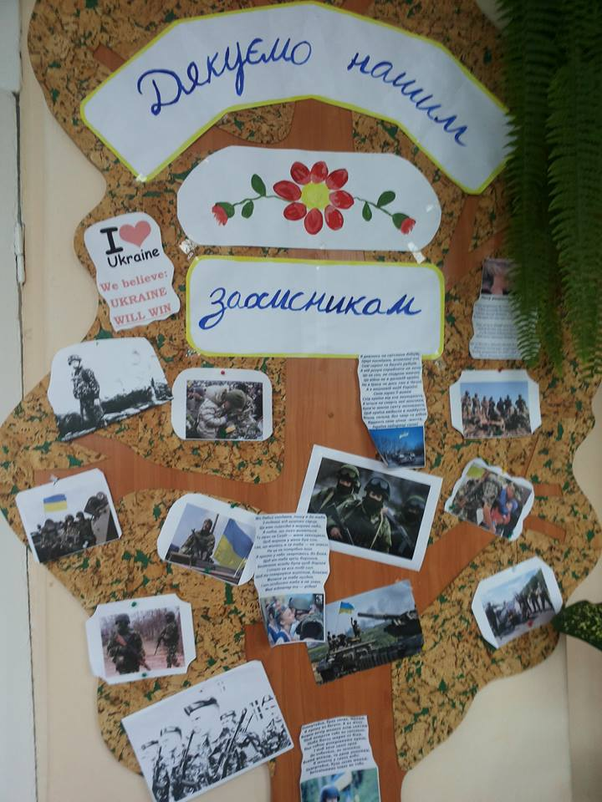
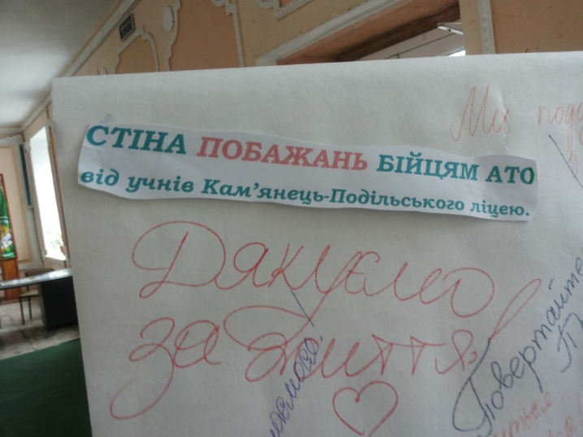
У суботу, 14 березня 2014 року учні 12 групи (9 клас) Кам’янець-Подільського ліцею завершили справу оформлення так званої « стіни побажань бійцям АТО» від учнів Кам’янець-Подільського ліцею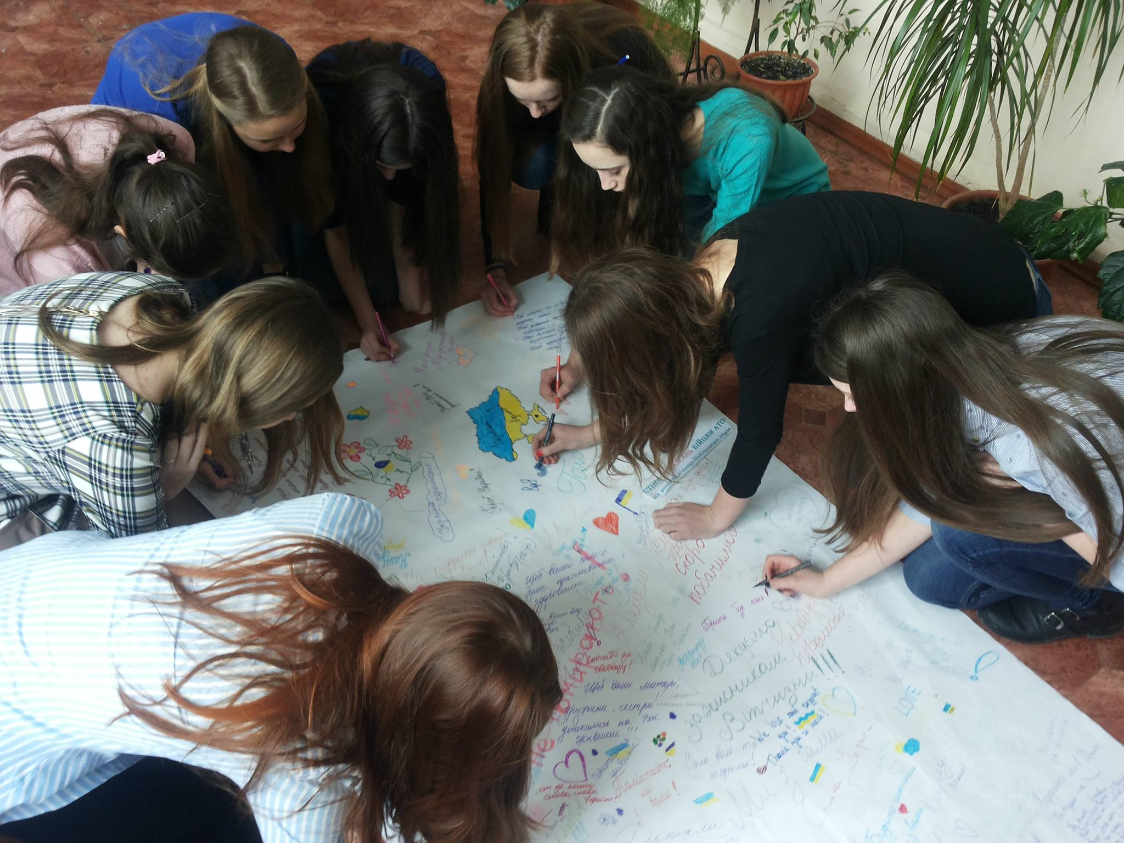.
Бачили б ви це бажання додати останні штрихи, останні дописи, малюночки до того пано!!!!! На парті було не зовсім зручно і мало місця для всіх. Перейшли в коридор другого поверху. Під пісні «Океана Ельзи» та Скрябіна, підспівуючи, завершили роботу. Скрутили, зв’язали червоною стрічкою і передали ДАШІ, ЧИЙ БАТЬКО ЗАВТРА, ПІСЛЯ НЕТРИВАЛОЇ ВІДПУСТКИ ПОВЕРТАЄТЬСЯ В ЗОНУ БОЙОВИХ ДІЙ АТО. Він з радістю погодився передати ці слова. Ні, це не просто слова, це крики душ наших дітей. Це слова ЗАХИСНИКАМ НАШОЇ ВІТЧИЗНИ. І ще раз : ПОВЕРТАЙТЕСЯ!!!! МИ ВАС ЧЕКАЄМО!!!!! МИ НЕ ХОЧЕМО ВІЙНИ!!!!

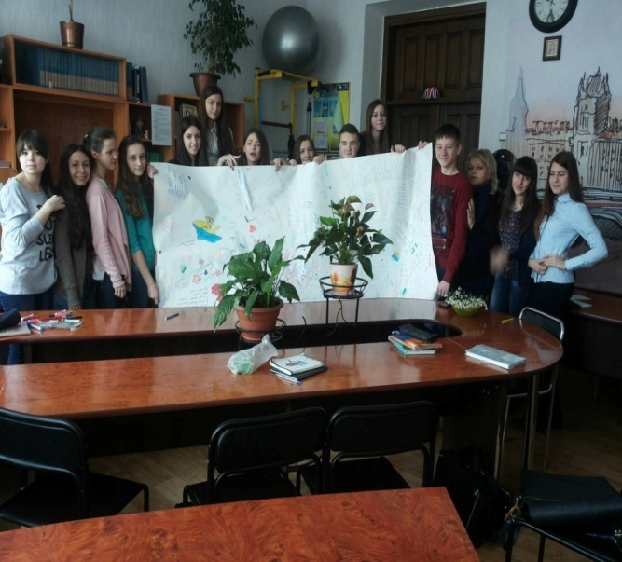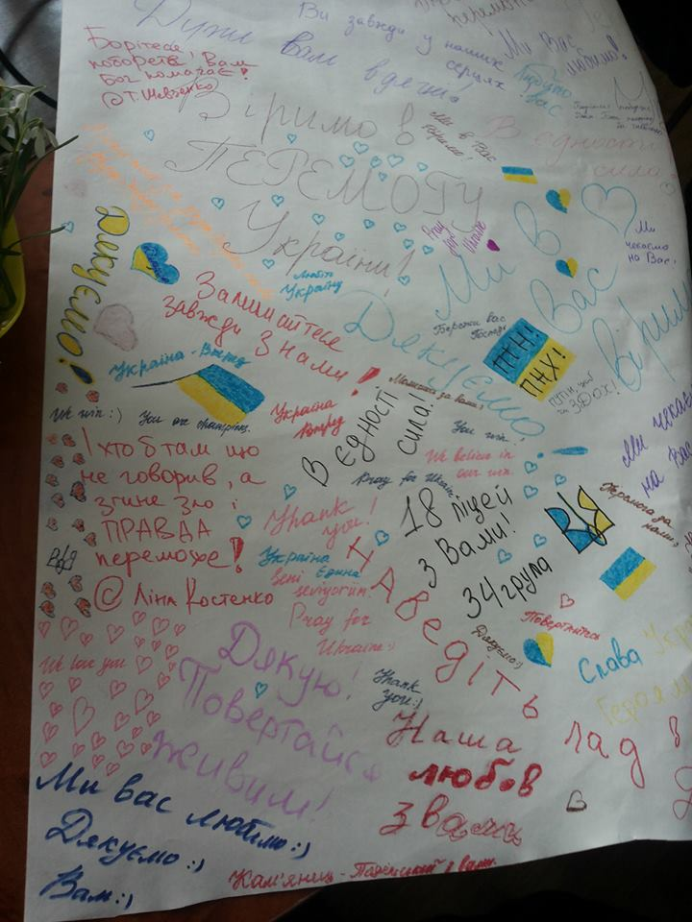
3.2. Прогнозовані результати
Основний чинник, який спонукав мене до використання проектів у виховній роботі – це те, що він дозволяє включити в цей процес велику кількість учнів та організувати співпрацю вчителів та учнів через активну та творчу діяльність, що спонукає до вдосконалення громадянських почуттів, готовності стати на захист Батьківщини, виховання почуття господаря держави, розкритися особистісного «Я» в учнівському колективі, сприяє формуванню та згуртованості учнівського колективу.
Методика підготовки і проведення проекту передбачає залучення учнів до колективного планування, розробки доручень-завдань, глибоку і змістовну аналітичну роботу вихованців у процесі проведення справ.
Розвиток пізнавальних інтересів, творчих навичок, уміння самостійно здобувати знання є метою застосування проектних технологій. Що може бути кращим для становлення особистості, ніж відчуття успіху і власної значущості від результатів власної діяльності.
Таким чином, використання проектних технологій у моїй виховній роботі в класі створює умови для всебічного розвитку особистості. Успіх упровадження проектної технології залежить від усвідомлення її значення, знання й дотримання ними алгоритму проектної діяльності.
Сьогодення –це час особистісно-орієнтованих технологій, а зокрема проектних технологій, а вміння використовувати цей метод – показник високої кваліфікації і прогресивної діяльності класного керівника, спрямованої на творчий розвиток учнів та учнівського самоврядування, підготовку їх до дорослого життя в суспільстві.
Після реалізації проекту з учнями проводиться моніторинг на визначення рівня сформованості знань, вмінь та навичок за даним проектом.

3.3. Моніторинг стану рівня вихованості учнів
Моніторинг станурівнявихованості учнів проводиться, щоб визначити результативність та дієвість виховного учнівського проекту. При цьому використовується такий інструментарій: анкети, опитувальні листи, діагностичні карти,тести, соціометричні дослідження стосунків у класі.
Підсумки виховної роботи
Наведені нижче дані свідчать про стан сформованості компетентностей та рівня вихованостіучнів групи:
-рівень активної соціальної та громадянської життєвої позиції (87% );
-рівень сформованості класного колективу (77%);
-рівень соціально-комунікативного розвитку (63%);
-рівень взаємостосунків та взаєморозуміння в сім’ї (80%);
- рівень емоційно-вольової компоненти: відповідальність (89%), самостійність (68%), упевненість у собі (57%), співчуття (93%), самоконтроль (72%) , ініціативність(65%);
- рівень розвитку мотиваційно-ціннісної компоненти (прагнення до морального самовдосконалення, позитивне налаштування на розвиток соціальної значимості, активності (79%).

3.4. Результатиіність та дієвість виховної системи
Отже, результативність та дієвість виховної системи – моделі «Шлях до успіху» полягає в тому, що вона надає кожному учневі можливість життєвого вибору, навчає рухатись у просторі пошуків, допомагає виробити ціннісні погляди на світ, формує повноцінного духовного громадянина незалежної держави.
Випускники ліцею усвідомлюють особистісні перспективи конкурентноздатної поведінки(парадигмально-прогностичної компоненти), визначають стратегію і тактику поведінки (інформаційно-змістовної компоненти), володіють комунікативними та регулятивними навичками та вміннями (операційно-діяльнісної компоненти), мають розвинені такі якості, як відповідальність, самостійність, упевненість у собі, співчуття, самоконтроль, ініціативність (емоційно-вольова компонента), а також прагнення до морального самовдосконалення, позитивне налаштування на розвиток соціальної значимості, активності (мотиваційно-ціннісна компонента). Цьому сприяє і кодекс честі ліцеїстів, розроблений в учбовому закладі:

ВИСНОВКИ
Упровадження методики життєтворчих проектів- важлива необхідна умова проблемно-орієнтованих пошуків учнів на основі реальної життєвої практики. Життєтворчий проект- розвивальна інновація школи майбутнього, що передбачає свідому побудову особистістю свого індивідуального життя, використання ресурсів особистісного зростання, намагання усвідомити свою неповторність і своєрідність, результат життєвого пошуку та стратегічного мислення.
Перспективу моєї подальшої роботи вбачаю:
-у вивченні не тільки засобів, але й способів конкретної діяльності;
-у розвитку пізнавально-розвивальних навички учнів та вміння самостійно конструювати свої знання;
-у розвитку критичного та творчого мислення;
-у вмінні учнів орієнтуватися в інформаційному просторі;
-в організації змістовного проведення дозвілля в позаурочний час;
-в усвідомленні значущості особистості та використання на практиці набутого досвіду.
Ми живемо у неспокійний час – час великих роздумів, сподівань, змін цінностей, пріоритетів. Спостерігаючи за плинністю життя, я постійно задаю собі питання: «Якими будуть наші діти, спостерігаючи, що відбувається навколо, - добрими чи жорстокими; чуйними чи байдужими; співчутливими, милосердними чи егоїстичними прагматиками?» І на думку приходять слова німецького педагога А. Дистервега про те, що «ідея, якій служить учитель, полягає в насадженні моралі людському роду». Це дійсно так. Адже від того, які орієнтири у формуванні та становленні особистості будуть нами, вчителями, використовуватися, залежить, якою людиною стане кожний із наших учнів, а в результаті - майбутнє України. «Якщо ми йдемо до знань, та при цьому поступаємось від духовності, то йдемо не вперед, а назад», - сказав у свій час Аристотель. Тому моральною серцевиною та основним девізом моєї роботи з учнями є слова В.Сухомлинського: «Живи так, щоб твоя серцевина була здоровою, чистою та сильною. Бути справжньою людиною - це значить віддавати сили своєї душі в ім`я того, щоб люди навколо тебе були красивішими, духовно багатшими, щоб у кожної людини, з якою ти зустрічаєшся в житті, залишилось щось хороше від тебе, від твоєї душі».
Я впевнена, що духовно багаталюдина, яка живе в серці з Богом, не втомиться шукати істини, ніколи не стане рабом обставин, а завжди буде розрізняти добро і зло, красу і потворне.
Я розумію, що неабияку роль у вихованні дитини відіграє особистість класного керівника, його характер, моральність, переконання. Я намагаюся жити і працювати за заповідями, які склала для себе, опанувавши педагогіку добра, гуманізму, творчості відомих педагогів минулого і сучасності.

ЛІТЕРАТУРА
1. Баханов К. Навчання історії за проектною системою / Костянтин Баханов // Історія в школах України. – 2000. – № 3. – С. 33–37.
2. Буркова Л. Парадигмальний підхід до класифікації сучасних дидактичних теорій / Людмила Буркова // Рідна школа. – 2006. – № 10. – С. 8–11.
3. Додусенко Н. О. Проектна діяльність у початковій школі / Н. О. Додусенко, В. Нетужилова. – Х. : Основа», 2010. – 223 с. – (Б-ка журн. «Початкове навчання та виховання»). – Вип. 4 (76)).
4. Мариновська О. Науково-методичний проект “Проектна педагогіка” / Оксана Мариновська, Світлана Юсипчук // Вертикаль : додаток до часопису “Обрії”. – 2008. – № 1 (12). – С. 16–22.
5. Мариновська О. Школа векторного проект-дизайну : [наук.-метод. посіб.] / Оксана Мариновська. – Івано-Франківськ : Гостинець, 2008. – 140 с. 6. Мариновська О. Учитель як суб’єктмоделюванняосвітньогосередовища / Оксана Мариновська // Сільська школа: реалії та перспективи : зб. матер. / упоряд. : Л. Келембет. – Івано-Франківськ : ОІППО, 2008. – Вип. 4. – С. 20–26.
7. Метод проектів у початковій школі / [упоряд. : О. Онопрієнко, О. Кондратюк]. – К. : Шкільний світ, 2007. – 128 с. – (Б-ка “Шк. світу”).

